Texto

**Departamento de Engenharia Elétrica e de Computação**

# SEL 384 – Laboratório de Sistemas Digitais I

Profa. Luiza Maria Romeiro Codá

# PRÁTICA Nº 4:

# “Circuitos combinacionais: somador completo e decodificador BCD para 7 segmentos”

## 

1. **Objetivos:**

* Verificar o funcionamento de circuito aritmético, somador completo de 4 bits.
* Aprender a ligar decodificador a display de 7 segmentos
* Aplicação de circuito coletor aberto.

**2. Lista de material:**

* CIs: 7483, 7446 (qualquer tecnologia)
* Display Anodo Comum, A-551X ou A-561X
* Resistores 330 Ω ou 270 Ω
* Painel lógico
* Voltímetro.

**Observação: informações sobre os CIs se encontram na pasta Componentes**

**3. Procedimento Experimental:**

**3.1 Decodificação para “display” de 7 segmentos:**

**3.1.1** Calcule o valor do resistor do circuito de acionamento do segmento do display, circuito da Figura 1a, sabendo-se que é um display anodo comum, e que cadasegmento do “display” é composto de 1 diodo de GaAsP ou GaP e que a queda de tensão em cada segmento é de 2,1V e a corrente de 9 mA (ver pasta componentes).

**3.1.2** Utilizando o resistor calculado, Mapeie o *display* para descobrir qual pino equivale a qual segmento do *display,* e anote nas Figuras 5a e 5b da **Folha de Respostas** o nome destes segmentos e os pinos correspondentes.

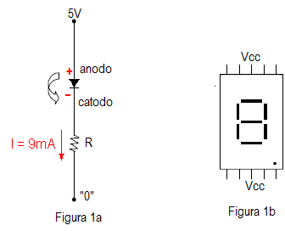

Figura 1 a. Circuito elétrico equivalente do segmento do display.

b. Pinos do display de 7 sgmentos.

**3.1.3** No protoboard, de acordo com a Figura 2, utilizando CI 7446 ou 7447(**VIDE O 7448.PDF na pasta Componentes/TTL),** o qual é um decodificador BCD para 7 segmentos, ligue-o corretamente ao *display* (anodo comum), mostrado na Figura 1

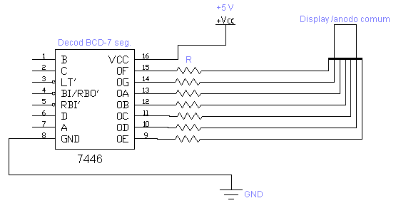

Figura 2 Esquema em blocos do circuito Decodificador BCD para 7 segmentos ligado ao display.

***Observação: 1. essa figura não está com a pinagem correta do display***

2. NÃO DESMONTE ESSE CIRCUITO PARA USÁ-LO NO ÍTEM 3.2.

* + 1. Anote na **Folha de Respostas** quais os níveis lógicos das entradas de controle (,, ) do decodificador BCD/7 segmentos devem ter para que as entradas BCD sejam apresentadas no *display.*
    2. Responda na **Folha de Respostas**:

**(a)** Qual a função do controle ? Qual aplicação que este controle pode oferecer em um circuito com display quando liga-se o mesmo no nível ‘0’?Verifique no *protoboard.*

**(b)** Qual a função do controle ? Qual aplicação que este controle pode oferecer em um circuito com display quando liga-se o mesmo no nível ‘0’?Verifique no *protoboard.*

**(c)** Qual a função do controle ? Qual aplicação que este controle pode oferecer em um circuito com display quando liga-se o mesmo no nível ‘0’?Verifique no *protoboard*

* + 1. Verifique quais os símbolos que aparecem no display quando as entradas do decodificador variam de (0000b) a (1111b).

**3.2 Somador Completo de 4 bits:**

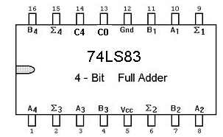

Figura 3 Somador completo de 8 bits

A Figura 3 mostra a configuração dos pinos do somador binário completo 7483 série LS, que soma 2 palavras de 4 bits (A4, A3, A2, A1) com (B4, B3, B2, B1), onde A1 e B1 são os LSBs e A4 e B4 são os MSBs, C0 é o *Carry* inicial e C4 é o *carry* final. A soma é feita da seguinte maneira:

+ ( A4 A3 A2 A1 )

B4 B3 B2  B1

+ C0

C4 ∑4 ∑3 ∑2 ∑1

O somador 7483 apresenta os seguintes sinais de entrada e saída:

|  |  |  |  |
| --- | --- | --- | --- |
| **pino** | **Sinal** | **Entrada Saída** | **Descrição** |
| 10 | A1 | E | Entrada (Bit menos significativo) |
| 11 | B1 | E | Entrada (Bit menos significativo) |
| 13 | C0 | E | *Carry* de entrada |
| 8 | A2 | E | entrada |
| 7 | B2 | E | entrada |
| 3 | A3 | E | entrada |
| 4 | B3 | E | entrada |
| 1 | A4 | E | Entrada (Bit mais significativo) |
| 16 | B4 | E | Entrada (Bit mais significativo) |
| 9 | ∑ 1 | S | Soma (Bit menos significativo) |
| 6 | ∑ 2 | S | Soma |
| 2 | ∑ 3 | S | Soma |
| 15 | ∑ 4 | S | Soma (Bit mais significativo) |
| 14 | C4 | S | *Carry* de saída |

**3.2.1**Ligue as entradasAi e Bi em sequencia nas chaves do painel de montagem Datapool (chaves de A a H), ou seja, ligar a entrada A1 na chave A do painel, a entrada A2 na chave B do painel, e assim por diante. Portanto a entrada B1 será ligada à chave E, e assim sucessivamente. Ligue a entrada *carry* C0 na chave J do painel de montagem Datapool. As saídas ∑i nas entradas do decodificador do item 3.1 (Figura 2), da seguinte maneira ∑4 ∑3 ∑2 ∑1  nas entradas D C B A , respectivamente do decodificador 7446. E C4  no ponto decimal através de um resistor, o mesmo calculado no item 3.1.1.

**3.2.2** Determine os valores da saída do display de acordo com as entradas dadas na Tabela 1 na folha de resposta e complete a Tabela 1.

**4. Bibliografia:**

* Roteiro de Teoria e Prática do Módulo Digital Avançado 8810 DATAPOOL.
* Fregni, E. & Saraiva, A.M., “ Engenharia do Projeto Lógico Digital”, Ed. Edgard Blücher Ltda.
* Bignell,J. W.& Donovan, R. L.” Eletrônica Digital-Lógica Combinacional”. Ed Makron Books



Texto

**Departamento de Engenharia Elétrica e de Computação**

SEL 384 – Laboratório de Sistemas Digitais I

**Profa. Luiza Maria R. Codá**

**FOLHA DE RESPOSTAS :** **PRÁTICA nº 4**

|  |
| --- |
| NOTA: |

# “Circuitos combinacionais: somador completo e decodificador BCD para 7 segmentos”

**TURMA: DATA:**

**NOMES: Nº USP**

|  |  |
| --- | --- |
|  |  |
|  |  |

## 

* + 1. Cálculo de R:

|  |
| --- |
| Valor de R= Ω |

**3.1.2**

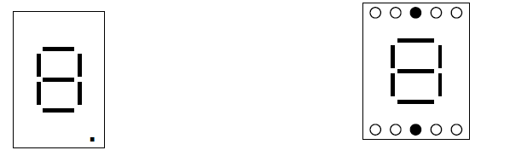

**(a) (b)**

**Figura 5**

**3.1.4**

|  |  |
| --- | --- |
| **Controles** | **Nível Lógico** |
|  |  |
|  |  |
|  |  |

**3.1.5** (a) Qual a função do controle ”?

(b) ) Qual a função do controle ?

(c) Qual a função do controle ?

**3.1.6** Anote os símbolos que aparecem no display e os valores das entradas BCD:

|  |  |  |  |  |  |  |  |
| --- | --- | --- | --- | --- | --- | --- | --- |
|  |  |  |  |  |  |  |  |
| **DCBA** | **DCBA** | **DCBA** | **DCBA** | **DCBA** | **DCBA** | **DCBA** | **DCBA** |
|  |  |  |  |  |  |  |  |

|  |  |  |  |  |  |  |  |
| --- | --- | --- | --- | --- | --- | --- | --- |
|  |  |  |  |  |  |  |  |
| **DCBA** | **DCBA** | **DCBA** | **DCBA** | **DCBA** | **DCBA** | **DCBA** | **DCBA** |
|  |  |  |  |  |  |  |  |

**3.2.2**

**Tabela 1**

|  |  |  |  |  |
| --- | --- | --- | --- | --- |
| **ENTRADAS** | | | **SAÍDAS (binário)** | **SAÍDA do *Display*** |
| **C0** | **Ai** | **Bi** | **C4** ∑3 ∑2 ∑1 ∑0 |  |
| 0 | 0 | 0 |  |  |
| 0 | 6 | 3 |  |  |
| 0 | 7 | 8 |  |  |
| 0 | 15 | 15 |  |  |
| 1 | 0 | 0 |  |  |
| 1 | 6 | 3 |  |  |
| 1 | 7 | 8 |  |  |
| 1 | 15 | 15 |  |  |